|  |  |  |  |  |  |
| --- | --- | --- | --- | --- | --- |
| **ENTREGA DE PROYECTO FINAL** | | | | **No.** | **0** |
| **Curso: Reparación y soporte, técnico** | |
| **Datos del alumno** | | | | **Logotipo Personal** | |
| **Apellido, Nombre** | **HERBER JOVANY QUEZADA RALÒN** | **Bloque** | **1** | Los mejores 32 Logotipos de ojos - Diseño Web Barcelona. | |
| **Clave** | **16** |  | |
| **Fecha de entrega** | **01/02/2022** | **Hora** | **1:00** |

**Nota**: al terminar de adjuntar la información a su proyecto, convertir el documento en formato PDF, el formato de texto deberá ser: alienación de texto *justificado*, tipos de fuente Courier New 12puntos, imágenes centradas y agregar un marco de imagen.

**Pasos de instalación de Windows**

# Paso 1

Revisión de los recursos del equipo.

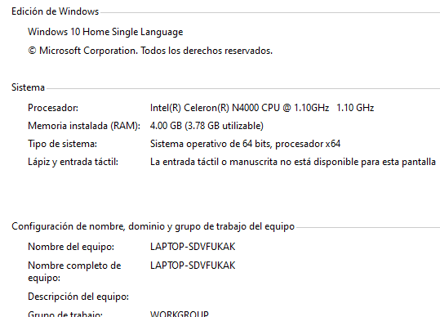

# Paso 2

Backup de archivos

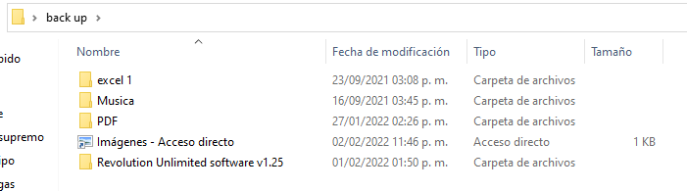

# Paso 3

Preparación de recursos necesarios para aplicar el mantenimiento (Disco o USB de instalación del S.O)

# Paso 4

Preparación del BIOS, arranque del equipo.

# Paso 5

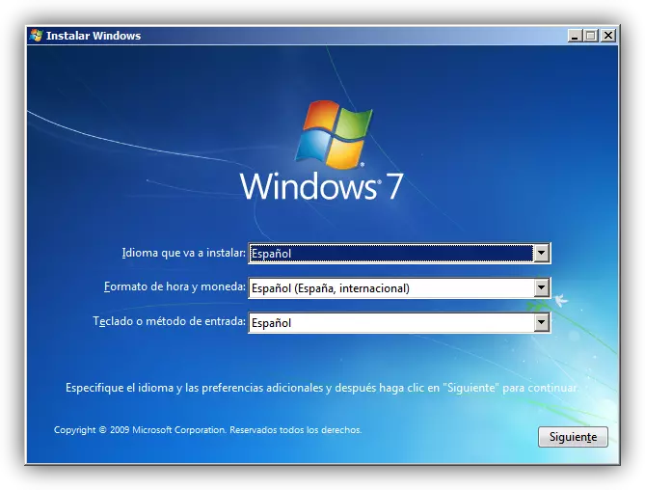Inicio del sistema de instalación de Windows.

# paso 6

Elección del lenguaje de instalación

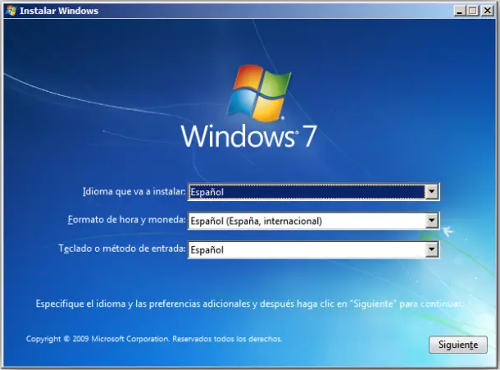

# Paso 7

Aceptar la licencia, términos y condiciones de uso del S.O.

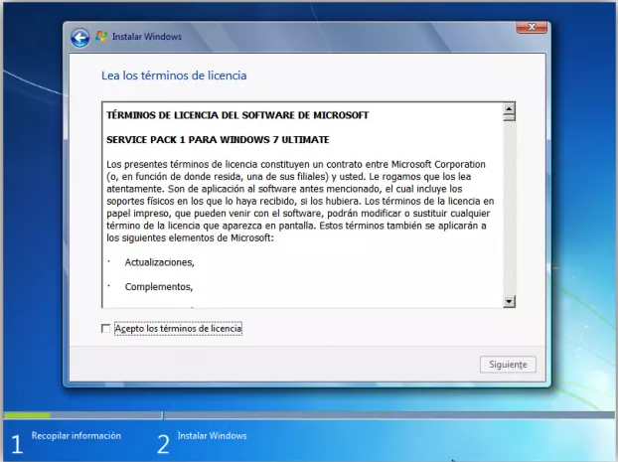

# Paso 8

Elección del tipo y versión del S.O.

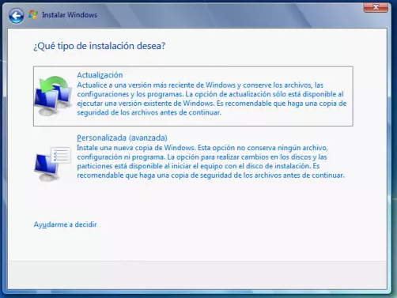

# Paso 9

Creación o lección de particiones

